目 录

§第1章 绪论 1

§1.1 开发背景 1

§1.2 开发工具的选择 1

§1.3 本文主要内容 1

§第2章 需求分析 2

§2.1 可行性分析 2

§2.1.1 技术可行性 2

§2.1.2 经济可行性 2

§2.1.3 社会可行性 2

§2.2 总体设计原则 2

§2.3 系统需求分析 3

§2.3.1 车辆管理 3

§2.3.2 车辆派单管理 3

§2.3.3 司机管理 3

§2.3.4 车辆归还管理 3

§2.4 业务流程分析 3

§2.4.1 登录流程 3

§2.4.2 车辆管理流程 4

§2.4.3 车辆派单管理流程 4

§2.4.4 司机管理流程 5

§2.4.5 车辆归还管理流程 5

§第3章 系统设计 7

§3.1总体设计 7

§3.2 数据库设计 8

§3.1.1 概念结构设计 8

§3.1.2 逻辑结构设计 9

§3.1.3 物理结构设计 9

§3.3安全设计 10

§3.4 详细设计 10

§3.4.1 车辆派单管理模块Web端实现 10

§3.4.2 车辆派单管理模块微信小程序实现 12

§3.5 编码与测试 13

§第4章 总结 16

§4.1 结论 16

§4.2 学习体会 16

§4.3 致谢 16

参考文献 17

# §第1章 绪论

## §1.1 开发背景

随着城市化进程的加速和交通需求的不断增长，车辆调度系统作为交通运输系统的重要组成部分，对于提高交通效率、减少拥堵、节约能源以及提升用户的出行体验具有至关重要的作用。传统的车辆调度管理多依赖于人工管理和经验判断，不能让司机有一个好的租车体验。因此，开发一个在线的车辆调度系统显得尤为迫切。

## §1.2 开发工具的选择

开发工具方面，我们选择了IntelliJ IDEA和微信开发者工具作为主要的集成开发环境，IDEA是一个强大的Java编程语言的集成开发环境，它提供了丰富的开发工具和插件支持，以及集成版本控制系统，支持Git、SVN版本控制系统。微信开发者工具是一款针对微信小程序开发的集成开发环境(IDE)，微信开发者工具提供了代码编辑、调试、模拟、项目管理、代码审查和性能分析等功能，可以帮助开发者简单和高效地开发、调试和发布微信小程序。

前端部分，系统采用HTML、CSS、JavaScript,分别用于构建、设计与互动。

后端框架方面，我们采用Spring Boot框架。使用Spring Boot可以做到专注于Spring应用的开发，而无需过多关注XML的配置。Spring Boot使用“习惯优于配置”的理念，简单来说，它提供了一堆依赖打包，并已经按照使用习惯解决了依赖问题。使用Spring Boot可以不用或者只需要很少的Spring配置就可以让项目快速运行起来。Spring Boot对Java web 的开发进行“简化”和加“快”速度，简化开发过程中引入或启动相关Spring 功能的配置。这样带来的好处就是降低开发人员对于框架的关注点，可把更多的精力放在自己的业务代码上。

数据库方面，选择了MySQL 8.0，这是一个成熟功能丰富的关系型数据库管理系统，适用于处理大量数据和复杂的查询操作，搭配Navicat数据库管理工具，更好的实现对数据库的管理。

## §1.3 本文主要内容

本文主要讲述了该车辆管理系统从可行性分析到系统需求分析到业务流程分析再到系统分析，包括总体设计、数据库设计以及车辆派单模块的详细设计，编码实现以及测试结果，最后写了完成该车辆调度系统的一些结论和心得体会并对在实现该系统过程中有帮助的老师和同学致谢。

# §第2章 需求分析

## §2.1 可行性分析

可行性分析的目的是确定一个系统是否有必要开发、确定系统是否能以最小的代价实现。其工作主要有三个方面，分别是技术、经济和社会三方面的可行性。我会从这三个方面对车辆调度系统进行详细的分析。

### §2.1.1 技术可行性

该系统主要使用Spring Boot框架开发和MySQL数据库进行开发，Java易于学习和使用灵活。在校期间也学习过MySQL数据库的课程，对此有一定的开发经验，因此开发难度不高，所以从技术上来说是可行的。

### §2.1.2 经济可行性

本系统设计所选择的开发工具和服务器都是免费的开源软件，又或者是适合用户使用的免费版本，并不需要支付费用，而且由小组内4人共同完成，几乎没有经济成本，具备经济可行性。

### §2.1.3 社会可行性

(1) 法律因素

本系统是学习开发所制作的程序，并不用作商业用途，系统制作的全部过程都是在个人的工作电脑中完成的，使用的都是开源和免费的开发环境、分析软件和数据库，不存在侵权问题。

(2) 用户可行性

操作人员或者用户只需要具备一定的windows电脑操作常识，不需要精通计算机技能。在正式上线运营之前，仅需要对操作人员进行简单的熟悉流程培训即可。所以从用户可行性上也是可行的。

## §2.2 总体设计原则

一个系统要在开发和维护的过程中方便使用，必须采取一定的设计原则，其主要设计原则有：

简单性：系统功能简单易懂，只需要掌握基本的计算机操作能力即可使用。

针对性：针对特定的车辆调度系统，没有多余的其他功能，使用户可以专心使用。

实用性：能够满足用户方面的需求。

一致性：设计风格、命名规范一致，整个系统的各个功能模块色彩、摆放位置、功能等都是一致的。

先进性：本系统的代码采用读取数据的方式，方便后续开发、拓展。

## §2.3 系统需求分析

### §2.3.1 车辆管理

车辆管理要求能够进行车辆添加，根据车辆名称和车辆品牌进行查询，对车辆的名称、品牌、价格、车牌号进行修改，对车辆进行删除操作。

### §2.3.2 车辆派单管理

车辆派单管理要求能够根据司机名称、车辆名称、联系方式来进行派单，在派单管理界面显示车辆名称、司机名称、派单时间、联系方式，并能进行修改和删除操作。

### §2.3.3 司机管理

司机管理要求能够对司机的姓名、驾龄、驾照等级、账号密码信息进行添加、查询、修改、删除操作。

### §2.3.4 车辆归还管理

车辆归还管理要求能够进行车辆归还，根据归还信息进行查询、修改、删除操作。

## §2.4 业务流程分析

### §2.4.1 登录流程

登录模块主要是为了管理员和用户用不同前端进行操作。登录流程图如图2-1所示。

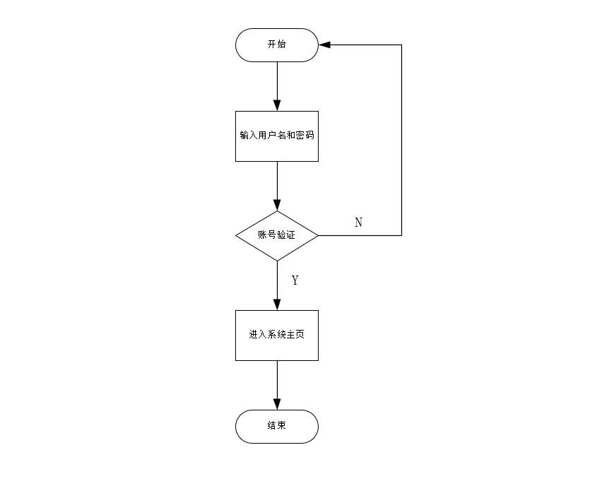

图2-1 登录流程图

### §2.4.2 车辆管理流程

车辆管理主要满足管理员对车辆进行添加，对车辆的名称、品牌、价格、车牌号进行查找、修改、删除操作。车辆管理流程图如图2-2所示。

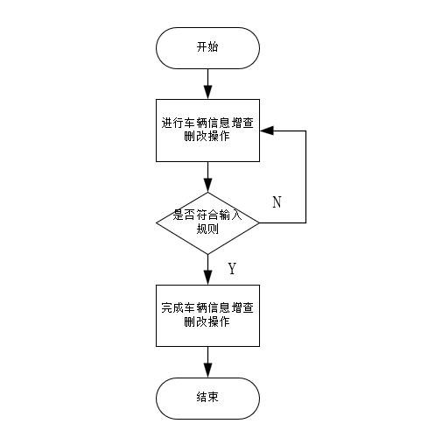

图2-2车辆管理流程图

### §2.4.3 车辆派单管理流程

车辆派单管理主要满足管理员能够根据司机名称、车辆名称来进行派单。车辆派单管理的流程图如图2-3所示。

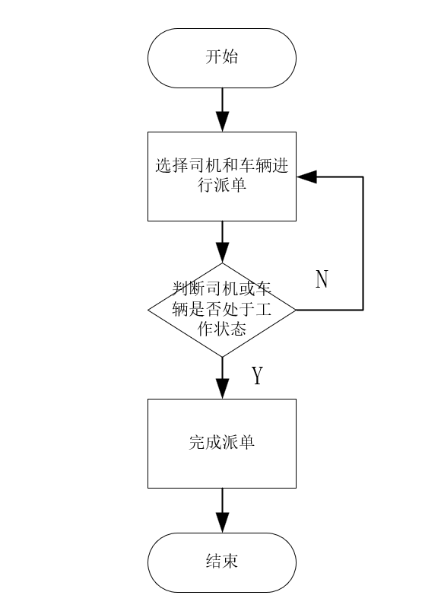

图2-3 车辆派单管理流程图

### §2.4.4 司机管理流程

司机管理要求管理员能够对司机的姓名、驾龄、驾照等级、账号密码信息进行添加、查询、修改、删除操作。司机管理的流程图如图2-4所示。

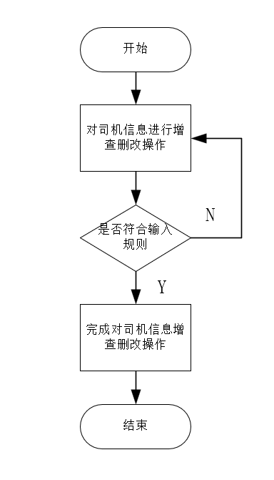

图2-4 司机管理流程图

### §2.4.5 车辆归还管理流程

车辆归还管理要求管理员能够进行车辆归还。车辆归还流程图如图2-5所示。

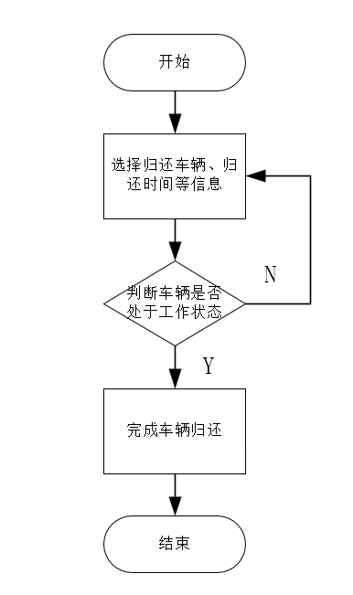

图2-5 车辆归还流程图

# §第3章 系统设计

## §3.1总体设计

整个系统由多个功能模块组合而成，要将所有的功能模块都一一列举，然后进行逐个的功能设计，使得每一个模块都有相对应的功能设计，然后进行系统整体的设计。

车辆调度系统的结构图如图3-1所示。

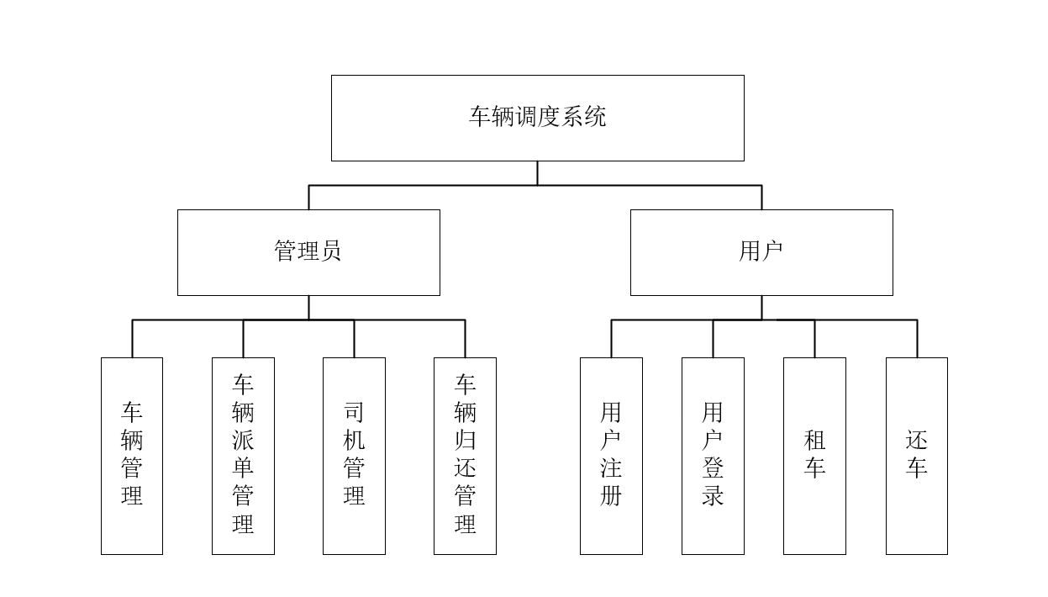

图3-1 车辆调度系统结构图

车辆派单管理功能模块操作流程图如图3-2所示。



图3-2 车辆派单操作流程图

用户租车功能模块操作流程如图3-3所示

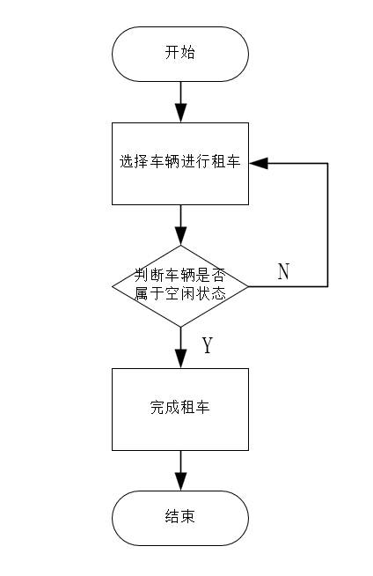

图3-3 用户租车操作流程

## §3.2 数据库设计

### §3.1.1 概念结构设计

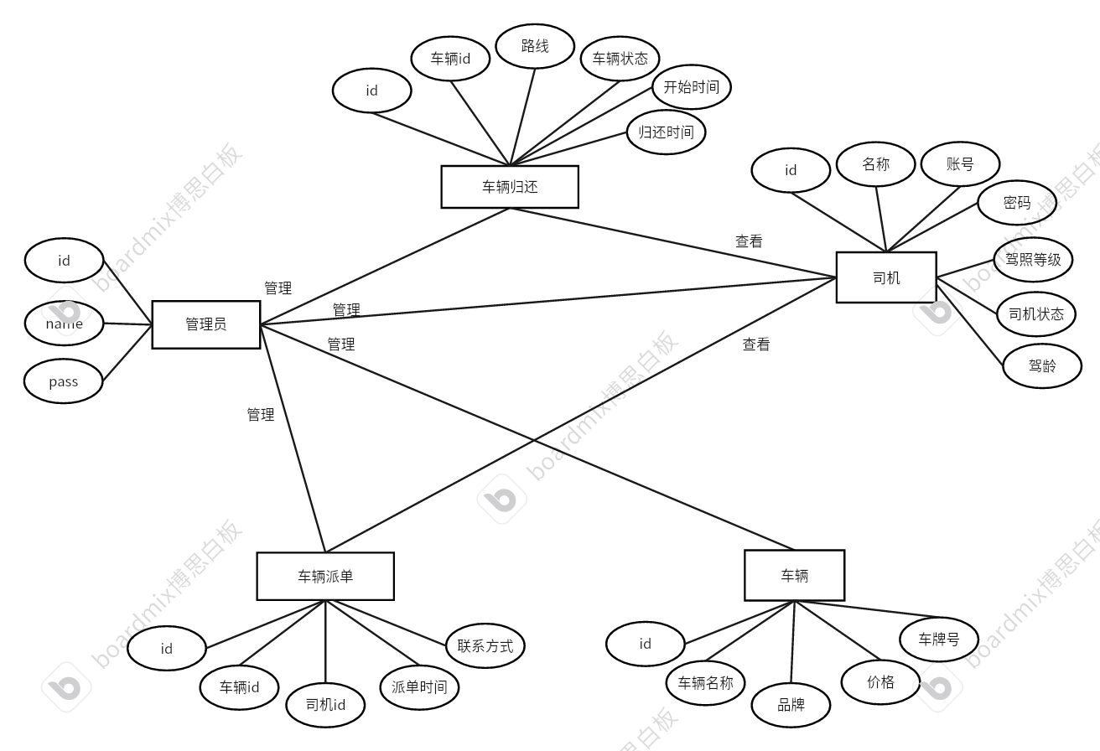

图3-4 车辆调度系统E-R图

### §3.1.2 逻辑结构设计

管理员(usera)属性：id(id，主键)；管理员账号(name)；管理员密码(pass)；

车辆(cheliang)属性：id(id，主键)；车辆名称(mingcheng)；品牌(pinpai)；价格(jiage)；车牌号(chepaihao)；状态(zhuangtai)；

司机(siji)属性：id(id，主键)；名称(mingcheng)；驾龄(jialing)；驾照等级(jiazhaodengji)；司机状态(sijizhuangtai)；账号(zhanghao)；密码(mima)；

车辆派单(cheliangpaidan)属性：id(id，主键)；司机id(sijiid)；车辆id(cheliangid)；联系方式(lianxifangshi)；

车辆归还(cheliangguihua)属性：id(id，主键)；车辆id(cheliangid)；路线(luxian)；车辆状态(cheliangzhuangtai)；开始时间(kaishishijian)；归还时间(guihuanshijian)；

车辆派单通过司机id和车辆id来和车辆和司机两个实体相关联。

车辆归还通过司机id和和车辆id来和车辆和司机两个实体相关联。

一个司机一次只能租赁一辆车(1:1关系)。

在实际应用中可能要添加更多的属性和关系来满足特定的业务需求。这种关系模型的设计为数据库的物理设计和实现提供了基础。

### §3.1.3 物理结构设计

表3-1 管理员表

|  |  |  |  |  |
| --- | --- | --- | --- | --- |
| 列名 | 数据类型 | 长度 | 说明 | 约束 |
| id | int |  | 管理员id | 主键、自增1 |
| name | varchar | 20 | 管理员账号 |  |
| pass | varchar | 20 | 管理员密码 |  |

表3-2 车辆表

|  |  |  |  |  |
| --- | --- | --- | --- | --- |
| 列名 | 数据类型 | 长度 | 说明 | 约束 |
| id | int |  | 车辆id | 主键、自增1 |
| mingcheng | varchar | 20 | 车辆名称 |  |
| pinpai | varchar | 20 | 车辆品牌 |  |
| jiage | varchar | 20 | 车辆价格 |  |
| chepaihao | varchar | 20 | 车牌号 |  |
| zhuangtai | varchar | 20 | 车辆状态 |  |

表3-3 司机表

|  |  |  |  |  |
| --- | --- | --- | --- | --- |
| 列名 | 数据类型 | 长度 | 说明 | 约束 |
| id | int |  | 司机id | 主键、自增1 |
| mingcheng | varchar | 20 | 司机名称 |  |
| jialing | varchar | 20 | 驾龄 |  |
| jiazhaodengji | varchar | 20 | 驾照等级 |  |
| sijizhuangtai | varchar | 20 | 司机状态 |  |
| zhanghao | varchar | 20 | 账号 |  |
| mima | varchar | 20 | 密码 |  |

表3-4 车辆派单表

|  |  |  |  |  |
| --- | --- | --- | --- | --- |
| 列名 | 数据类型 | 长度 | 说明 | 约束 |
| id | int |  | 车辆派单id | 主键，自增1 |
| cheliangid | varchar | 20 | 车辆id |  |
| sijiid | varchar | 20 | 司机id |  |
| paidanshijian | varchar | 20 | 派单时间 |  |
| lianxifangshi | varchar | 20 | 联系方式 |  |

表3-5 车辆归还表

|  |  |  |  |  |
| --- | --- | --- | --- | --- |
| 列名 | 数据类型 | 长度 | 说明 | 约束 |
| id | int |  | 车辆归还id | 主键，自增1 |
| chelinagid | varchar | 20 | 车辆id |  |
| luxian | varchar | 20 | 路线 |  |
| cheliangzhuangtai | varchar | 20 | 车辆状态 |  |
| kaishishijian | varchar | 20 | 开始时间 |  |
| guihuanshijian | varchar | 20 | 归还时间 |  |

## §3.3安全设计

系统安全设计：在使用车辆调度系统时，首先只有管理员能够登录Web端系统，未经授权的用户不能够进入该系统，然后以添加车辆派单为例，管理员只能够在已有的车辆和司机中通过下拉选择框的形式进行选择，未在系统中进行登记的司机和车辆管理员无法通过手动输入的方式进行添加派单，只有先在系统中进行过相关人员和车辆的登记才能完成派单操作。数据库安全设计：在输入数据时有相关的数据格式校验，不符合规定的数据输入将不能完成相关操作。

## §3.4 详细设计

### §3.4.1 车辆派单管理模块Web端实现

前端页面在车辆派单管理页面写一个一个空的表格<table id = “table1”>用于动态填充派单数据。show()函数用于发起一个POST请求到/paidan/findAll接口获取所有派单信息，成功获取数据后，遍历JSON数组，动态构建表格行（包括车辆名称、司机名称、派单时间、联系方式以及修改删除按钮）。将构建好的HTML字符串设置为#table1表格的内容。f1(id)函数当用户点击修改按钮时，根据传入的派单ID拼接URL，然后重定向到修改派单的页面。f2(id)函数：发送POST请求到/paidan/deleteCheliangpaidan接口，携带要删除的派单ID作为参数。

删除操作成功后，弹出提示框显示服务器返回的消息，并重新调用show()函数以刷新表格数据。

添加派单页面，页面加载时执行的函数：使用$(function(){...})确保DOM加载完成后再执行内部代码。查询所有车辆：通过Ajax POST请求到/cheliang/findAll接口，获取所有车辆信息，并将每辆车的ID和名称作为选项添加到车辆名称的下拉选择框中。查询所有司机：请求/siji/findAll接口获取所有司机信息，并填充到司机名称的下拉选择框中。返回功能：rtv()函数用于返回到派单管理页面。添加派单功能：通过$(document).ready(function(){...})确保文档加载完毕后绑定事件处理程序。当点击“添加”按钮时，收集用户选择的车辆ID、司机ID和输入的联系方式。发送POST请求到/paidan/addPaidan接口，携带上述数据作为参数。在服务器响应成功后，弹出提示信息，如果响应内容为“派单成功”，则页面跳转回派单管理页面。

修改派单页面，使用Bootstrap的.table和.table-hover类创建了一个表格来展示派单信息，包括两列：字段名和输入框（车辆名称和司机名称为只读）。获取URL参数: 定义了getUrlParam函数，用于从URL中提取查询字符串参数，这里主要是获取派单ID (id)。页面加载时: 使用$(function(){...})在DOM加载完成后执行，获取URL中的派单ID，并发送Ajax请求到/paidan/selectOne，根据ID获取派单详情，然后填充到页面的对应输入框中。返回功能: rtv()函数用于导航回派单列表页面。修改功能: 在文档准备就绪($(document).ready(function(){...}))后，为“修改”按钮绑定点击事件。点击时，收集联系方式(lxfs)的输入值，然后发送Ajax POST请求到/paidan/updateCheliangpaidan，更新指定派单的联系方式。根据服务器响应，弹出提示信息，并在修改成功后返回派单列表页面。

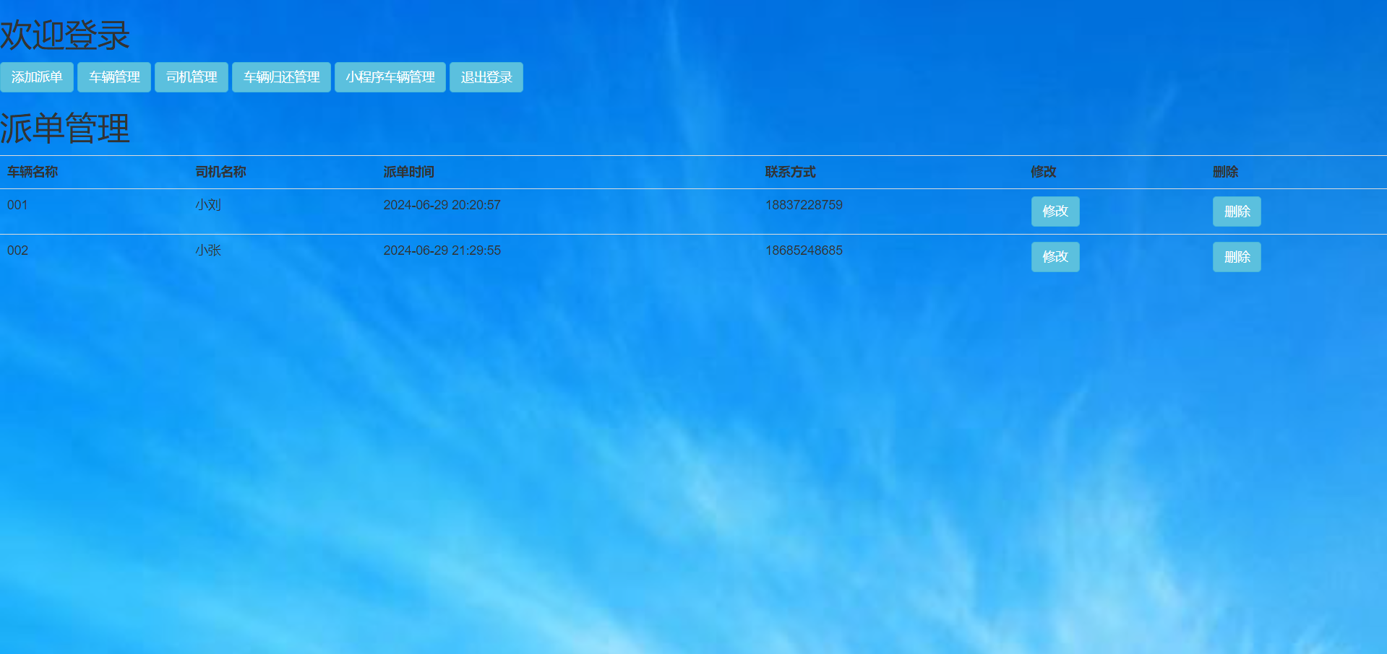

图3-5 派单管理界面

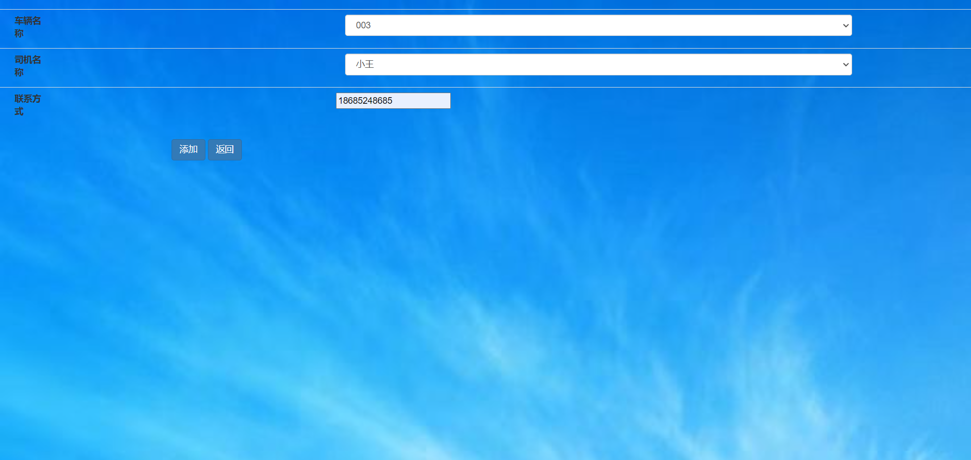

图3-6 添加派单界面

### §3.4.2 车辆派单管理模块微信小程序实现

onLoad函数:当页面加载时触发。首先通过wx.getStorageSync('myname')获取本地存储中的用户名。如果用户名为空，说明用户未登录，此时通过wx.showToast显示一个提示信息，同时使用wx.reLaunch方法重新启动并跳转到登录页面。若用户名存在，则调用this.show()方法展示车辆列表。data属性:定义了页面的数据模型，这里有一个空数组objectArray，用于存放从服务器获取的所有车辆信息。reg函数:该函数处理注册或预约逻辑，当用户点击某个车辆时触发。通过event.currentTarget.dataset.id获取被点击车辆的ID，同时从本地缓存获取司机ID。使用wx.request向后端发送GET请求，携带车辆ID和司机ID。成功接收到后端响应后，通过Toast提示用户响应内容。show函数:从服务器获取所有车辆信息并展示。向指定URL发送GET请求，获取所有车辆数据。遍历返回的车辆数据，将每个车辆的信息构造成一个对象，并添加到数组arr中。最后，使用that.setData方法将构造好的车辆信息数组更新到页面的objectArray数据属性中，从而更新页面显示。

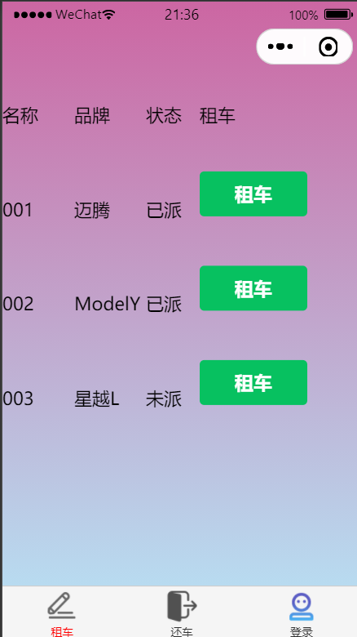

图3-7 微信小程序租车界面

## §3.5 编码与测试

PaidanService的服务类，直接调用paidanMapper.findAll()方法，查询并返回所有车辆派单信息。addPaidan(Cheliangpaidan cheliangpaidan):在添加派单前，首先检查司机状态和车辆状态：通过SijiMapper检查司机是否正在工作，如果司机状态为“工作”，则返回“该司机工作中”。通过CheliangMapper检查车辆是否已被派单，如果车辆状态为“已派”，则返回“该车辆已派单”。确认无误后，更新司机状态为“工作”，车辆状态为“已派”。使用SimpleDateFormat获取当前系统时间，并设置为派单时间。最后，调用paidanMapper.addPaidan()方法添加派单记录，并返回“派单成功”。

deleteCheliangpaidan(String id):

调用paidanMapper.deleteCheliangpaidan()删除指定ID的派单记录，根据删除操作影响的行数判断是否成功，并返回相应的消息。

selectOne(String id):

通过paidanMapper.selectOne()查询并返回指定ID的派单信息。updateCheliangpaidan(Cheliangpaidan cheliangpaidan):

调用paidanMapper.updateCheliangpaidan()更新派单信息，根据更新操作影响的行数判断是否成功，并返回相应的消息。PaidanService层代码实现如图3-8所示。

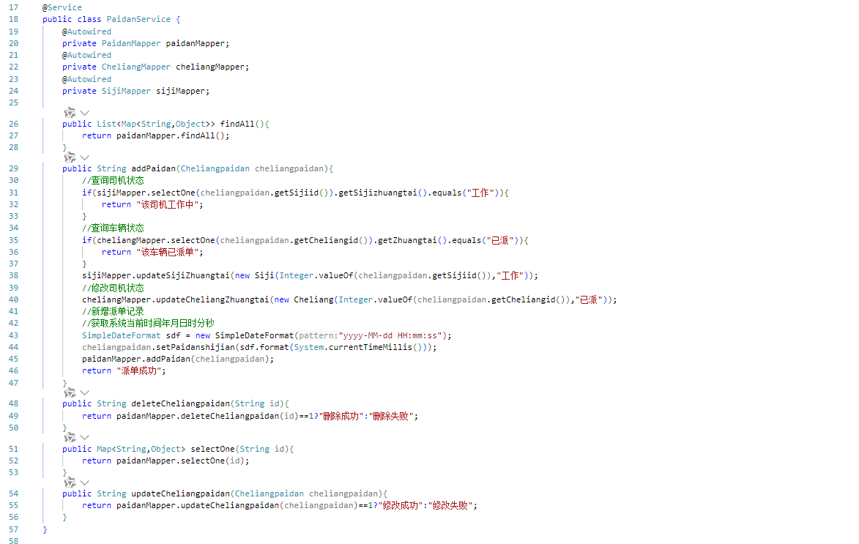

图3-8 车辆派单PaidanService层

PaidanMapper层代码实现，findAll():这个方法用于查询所有车辆派单信息，通过一个SQL左连接语句实现，关联了cheliangpaidan（车辆派单表）、cheliang（车辆表）和siji（司机表）。查询结果以Map集合的形式返回，包含了派单ID、车辆名称、司机名称、派单时间以及联系方式。selectOne(String id):根据传入的派单ID查询单条车辆派单记录，同样采用左连接查询，但加入了where子句来筛选特定ID的记录。返回类型为Map，结构同上。addPaidan(Cheliangpaidan cheliangpaidan):插入一条新的车辆派单记录到数据库中。使用@Insert注解，传入一个Cheliangpaidan实体对象，其属性值将被用来填充SQL语句中的占位符。这里的ID设为null，数据库配置了自增主键。deleteCheliangpaidan(String id):根据派单ID删除一条车辆派单记录。updateCheliangpaidan(Cheliangpaidan cheliangpaidan):更新车辆派单记录中的联系方式。传入一个Cheliangpaidan实体，根据ID更新lianxifangshi字段。PaidanMapper层代码实现如图3-9所示。

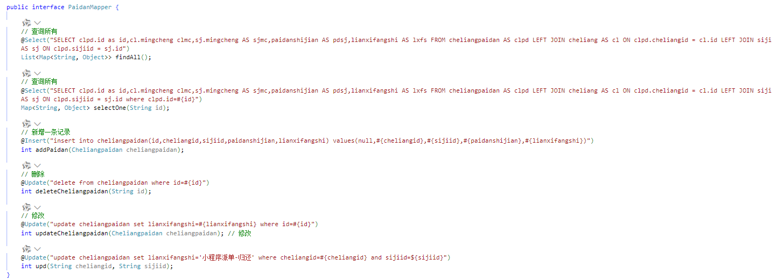

图3-9 车辆派单Mapper层

PaidanController类作为后台与前端交互的桥梁，通过定义一系列请求映射方法，实现了车辆派单信息的增删查改功能。它依赖于PaidanService服务层来完成具体的业务逻辑处理，遵循了控制层（Controller）、服务层（Service）和数据访问层（Mapper）的分层架构设计。PaidanController代码实现如图3-10所示。

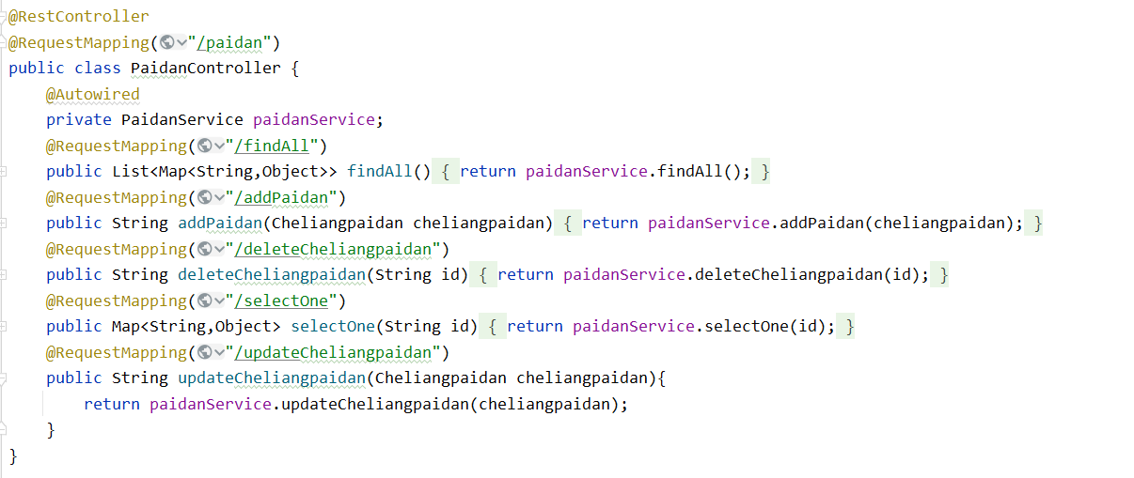

图3-10 车辆派单Controller层

测试：

表3-6 测试用例

|  |  |  |  |  |  |
| --- | --- | --- | --- | --- | --- |
| 车辆名称 | 司机名称 | 车辆状态 | 司机状态 | 操作 | 操作结果 |
| 001 | 小刘 | 空闲 | 空闲 | 派单 | 派单成功 |
| 001 | 小王 | 工作 | 空闲 | 派单 | 失败，提示车辆处于工作状态 |
| 002 | 小刘 | 空闲 | 工作 | 派单 | 失败，提示司机处于工作状态 |

# §第4章 总结

## §4.1 结论

该车辆调度系统能够实现管理员在Web端进行添加司机信息，查询司机信息，修改司机信息以及删除司机信息，添加车辆信息、查询车辆信息、修改车辆信息、删除车辆信息，能够进行车辆派单以及归还操作，在微信小程序上司机可以进行注册登录，自主完成租赁汽车、还车操作，但目前租车和还车只是简单的点击一个按钮就完成操作，没有对是否满足租车还车条件进行校验，在用户注册时对用户身份信息正确性的检测目前该系统没有涉及。

## §4.2 学习体会

在设计之初，我们团队对车辆调度系统的需求进行了深入的分析和讨论，包括定义各种状态，起初没有考虑到各个模块之间的数据联系问题，只是将各个模块设计好就开始运行了，而后在调试过程中发现这样设计出来的系统好像没有意义，各个模块之间的数据不能够相互连通又如何实现不同页面之间的数据交互。而后团队又开始考虑各种数据之间的内在联系，以及如何实现这些数据之间的联系，开始重新设计数据库，重新对各个字段进行定义，修改数据库控制语句、添加控件来实现各个模块之间的联系，成功在各个模块之间建立了联系。

在本次设计中，我们注重系统的实用性和稳定性，考虑到该系统的准确性和可靠性，同时也注重系统的可维护性和可扩展性，以便于日后的升级和维护。本次设计的成功实施离不开团队成员的协作和支持，我们充分发挥了各自的优势和特长，共同完成了这项任务。通过本次设计，我们深刻体会到了团队合作和集体智慧的重要性，也认识到了在实践中学习和进步的必要性。

## §4.3 致谢

在此，我想对所有帮助和支持我完成这个课程设计的人表示衷心的感谢。首先，我要感谢我的指导老师，他们的专业知识和耐心指导是我能够完成这个设计的重要因素。他们的敬业精神和严谨的教学态度让我受益匪浅。其次，我要感谢我的同学们，我们一起面对困难，一起解决问题，这个过程让我更加深刻地理解了团队合作的重要性。

# 参考文献

[1] 宋金玉、郝建东、陈刚等.数据库原理及应用(第3版)[M].北京：清华大学出版社，2022年1月第3版

[2] 车畅.汽车租赁管理系统的设计与实现[J].大连：大连理工大学硕士学位论文，2018.09.20

[3] (英)格雷恩。Ajax实战——实例详解[M].北京：人民邮电出版社，2019.11

[4] 霍斯特曼等著，陈昊鹏等译.JAVA核心技术卷II：高级特性[M].2019.12

[5] 廖琴，文成玉。MySQL数据库高可用性的研究与实现[J].科技风，2018(18):100

|  |  |  |  |  |  |  |  |  |
| --- | --- | --- | --- | --- | --- | --- | --- | --- |
| 课程设计题目 | | | 车辆调度系统 | | | | | |
| 姓名 | | 李晓阳 | | 学号 | 211404060413 | 专业班级 | 计算机214 | |
| **评分项目及分值要素** | | | | | | | | |
| **成绩评定** | **项 目** | | | **最高分** | **评 分 要 素** | | | **成 绩** |
| 1 学习态度 | | | 10 | 端正的学习态度、认真刻苦程度等 | | |  |
| 2 软件设计质量 | | | 40 | 系统分析与设计，功能及性能等方面。设计测试用例，进行合理、有效的软硬件测试。掌握常用的算法设计方法，在解决复杂的计算机工程问题中体现创新意识。 | | |  |
| 3 答辩过程 | | | 10 | 简明扼要地阐述设计的主要内容，准确流利地回答各种问题 | | |  |
| 4 个人和团队 | | | 20 | 具有一定的人际交往能力和团队协作能力，能够与其他团队成员在多学科背景下的团队中合作共事。具有一定的组织管理能力，能够在多学科背景下的团队合作中发挥适当的作用。 | | |  |
| 5 设计报告书写 | | | 10 | 条理清晰，表述清楚、措词得当 | | |  |
| 6 终身学习 | | | 10 | 具有自主学习的意识，自觉学习、掌握本专业新技术、新知识，能够提高自己分析、解决问题能力。具有终身学习意识 | | |  |
| 总 成 绩 | | |  | | | | |
| 指导教师评语：  指导教师签名： 年 月 日 | | | | | | | | |

专业综合课程设计指导教师评分表